ЦИФРОВОЙ
ПРОФСОЮЗ
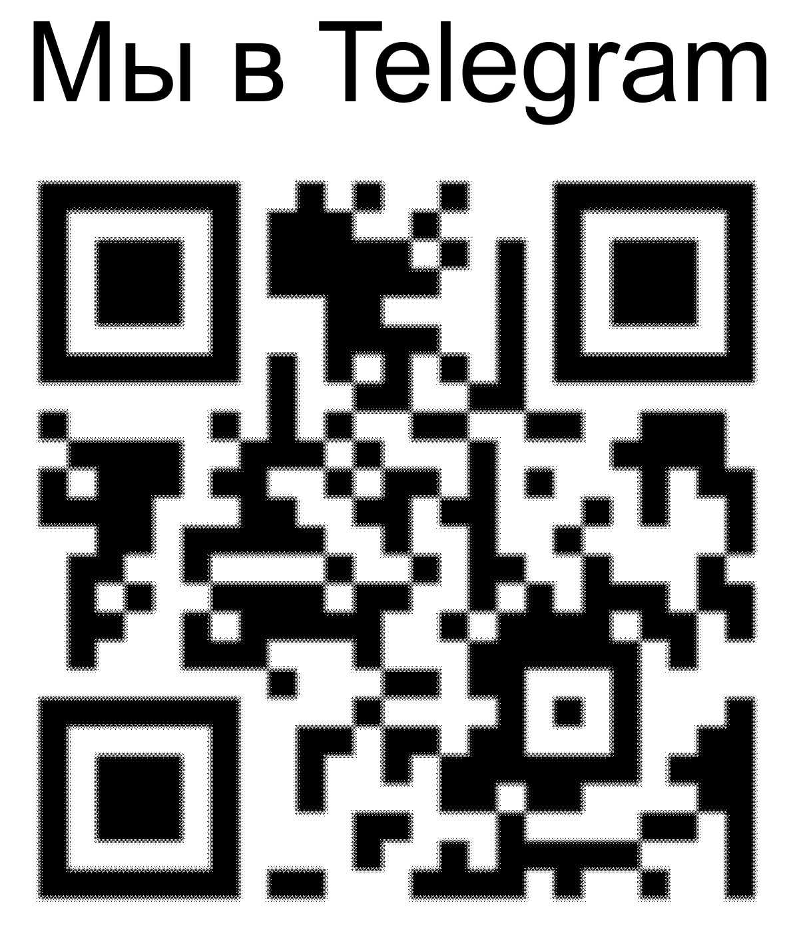
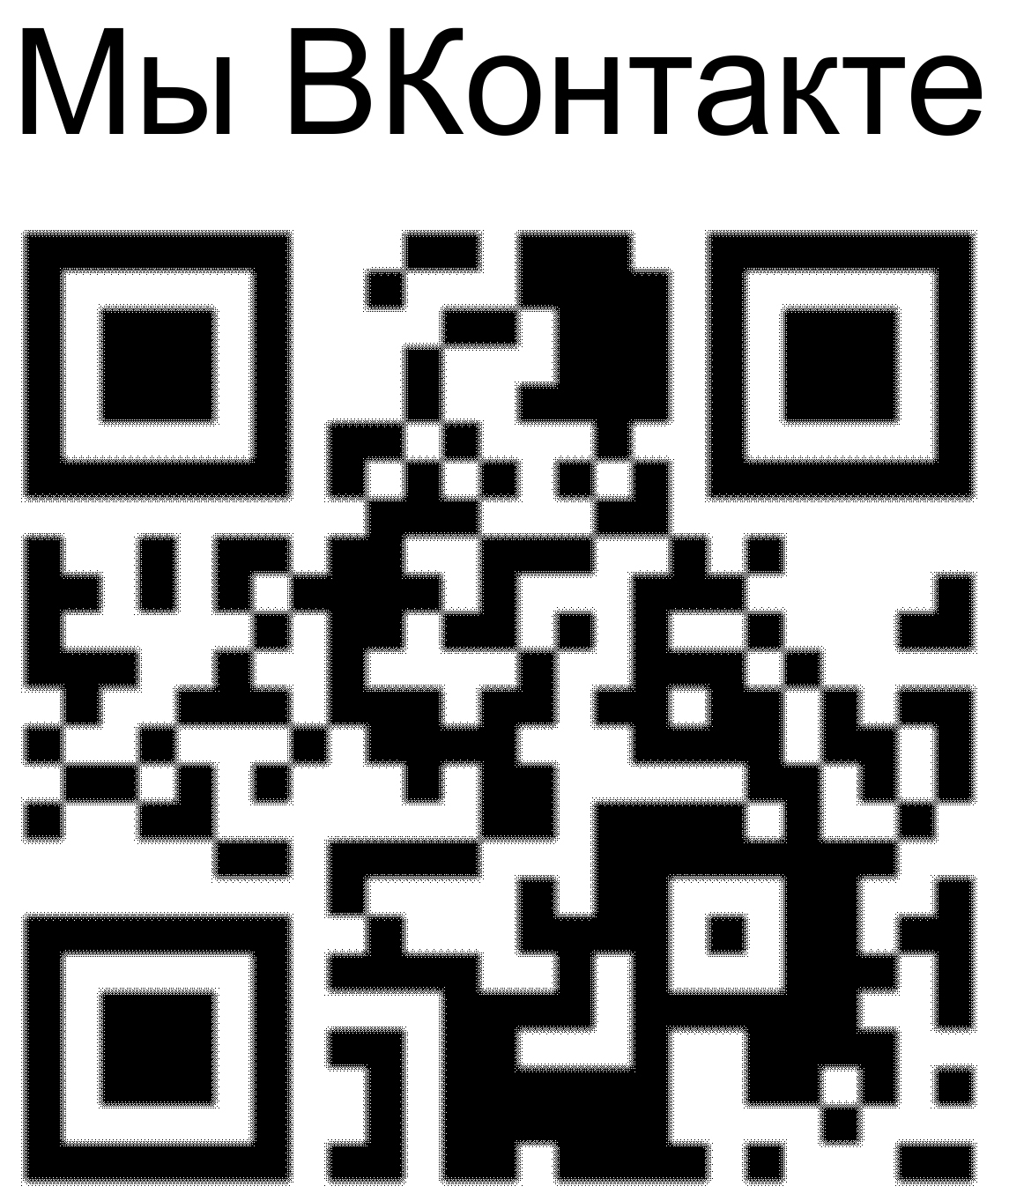
Сегодня нет ни одного направления деятельности, на котором Российский профсоюз железнодорожников и транспортных строителей не применял бы цифровые технологии.
В 2010 году были сделаны первые шаги по компьютеризации процессов учета финансов и учета членов профсоюза. За основу были взяты проверенные временем отечественные разработки программного обеспечения 1С.
В 2014 году состоялся переход к цифровому персонифицированному учету членов РОСПРОФЖЕЛ и замене бумажных профсоюзных билетов на электронные пластиковые билеты. ЭПБ не только удостоверяет членство в профсоюзе, но и дает возможность участвовать в программе лояльности, по которой ему предоставляют скидки в почти 4 тыс. торгово-сервисных предприятиях.
В 2023 году начал работу электронный сервис «Вступить в профсоюз». Процедура подачи электронной заявки упрощает и ускоряет процесс обработки документов новых членов вне зависимости от их местонахождения и времени суток.
В настоящее время прорабатывается механизм использования возможностей модуля «Вступить в профсоюз» при трудоустройстве работников ОАО «РЖД» через Социально-кадровые центры железных дорог.
Следующим шагом станет внедрение Личного кабинета члена профсоюза. Сервис позволит объединить все существующие электронные ресурсы и обеспечит возможность получать информацию о деятельности правовой и технической инспекций труда, узнавать о мероприятиях и подавать заявку на участие в них, задать вопрос и получить юридическую консультацию, связаться с председателем профсоюзной организации и многое другое. Ползоваться ресурсом можно будет с помощью ЭПБ.

